УДК 611.73+591.4730-08
СПИРАЛЕВИДНОЕ РАСПОЛОЖЕНИЕ МЫШЕЧНЫХ ВОЛОКОН НА ТЕЛЕ ЧЕЛОВЕКА И ЖИВОТНЫХ
© Гришина К.М.¹,Сафоненкова Е.В.²
1. Смоленская государственная медицинская академия, Россия, 214019, г. Смоленск, ул. Крупской, 28
2. Смоленская государственная академия физической культуры, спорта и туризма, Россия, 214018, г. Смоленск, пр. Гагарина, 23

Резюме: Спиралевидные закручивания скелетных мышц встречаются на различных уровнях: вдоль продольной оси группы мышц, каждой мышцы, а так же отдельных ее частей. Такое формообразование мышц отражает структурное и функциональное единство скелетной мускулатуры, ее системную целостность. Наличие спиралей на туловище и всех звеньях конечностей является важным фактором в осуществлении оптимального уровня объема движений. Под влиянием целенаправленных физических нагрузок скелетные мышцы специализируются – просматривается их спиралевидная направленность. Использование биокорректора «Спираль» способствует восстановлению симметрии тела и сохранению положительных достижений реабилитации.
Ключевые слова: спирали, мышцы, мышечные волокна, функция, реабилитация.

HELICOID ARRANGEMENT OF MUSCULAR FIBRES ON THE BODY OF THE PERSON AND ANIMALS
Grishina K.M.¹, Safonenkova E.V.²
- Smolensk state medical academy, Russia, 214019, Smolensk, Krupskaya St., 28
- Smolensk state academy of physical culture, sports and tourism, Russia, 214018, Smolensk, Gagarin Ave., 23

Summary: Helicoid twistings of skeletal muscles meet at various levels: along a longitudinal axis of group of the muscles, each muscle, and as its separate parts. Such shaping of muscles reflects structural and functional unity of skeletal muscles, its system integrity.
Existence of spirals on a trunk and all links of extremities is an important factor in implementation of an optimum level of volume of movements. Under the influence of purposeful physical activities skeletal muscles specialize – their helicoid orientation is looked through. Use of the bioproofreader «Spiral» promotes restoration of symmetry of a body and preservation of positive achievements of rehabilitation.
Keywords: spirals, muscles, muscular fibers, function, rehabilitation.

Введение
Мышцы - органы тела животных и человека, состоящие из упругой, эластичной мышечной ткани, способной сокращаться под влиянием нервных импульсов.
От исправной работы мышц, состоящих из трёх основных групп: поперечнополосатые (в частности скелетная мускулатура), гладкие и сердечные, зависит не только подвижность звеньев тела относительно друг друга, но и функционирование всех физиологических процессов.
Работа скелетной мускулатуры зависит от взаиморасположения мышечных волокон на теле человека и животных. Наличие спирального расположения гладкомышечных клеток отмечаются в трубчатых системах животных и человека [2].
Мышечные спирали – это функциональные объединения мышц, сохраняющие симметрию тела и обеспечивающие вращательно-поступательные движения.
Основа мышечных спиралей – цепь скелетных мышц; суть их функционирования – передача усилий от звена к звену. В состав спиральных мышечных объединений входят мышцы, участвующие в формировании пространственных перекрестов. Это обеспечивает относительную структурно-функциональную независимость противоположно ориентированных спиралей. Мышечные спирали могут быть разделены на региональные и организменные. Региональные мышечные объединения включают мышечные спирали кинематических звеньев тела. Это “собственные” мышечные спирали туловища и конечностей [1].
Целью исследования. Выявить спиралевидное строение скелетной мускулатуры и закономерности ее формообразования у человека, оценить его значение для практики спорта и реабилитации инвалидов.

Методика
Изучение многообразия движений человека и животных привело нас к выводу, что одной продольной прямолинейной ориентации мышц недостаточно для выполнения всех видов движений, особенно ротационных, присущих человеку. Поскольку тела животных и человека имеют близкую к цилиндрической форму, можно допустить возможное закручивание мышц вокруг этих цилиндров. Для уточнения факта спиралевидного расположения мышц и изучения его закономерностей проведено исследование на трупном материале 40 различных животных и людей. Результаты приведены в таблице 1.

Таблица 1. Распределение спиралей на теле животных и человека
Класс и отряд | Вид | Количество
Пресмыкающиеся | Уж обыкновенный (Natrix natrix) | 2
Пресмыкающиеся | Амурский полоз (Elaphe schrencki) | 2
Млекопитающие | Крот европейский (Talpa europaea) | 3
Насекомоядные | Еж обыкновенный (Erinaceus europaeus) | 3
Рукокрылые | Летучая мышь, ночница большая (Myotis, myotis) | 2
Грызуны | Кролик европейский (Oryctolagus) | 2
Грызуны | Заяц русак (Lepus europaeus) | 1
Грызуны | Выдра (Lutra) | 1
Грызуны | Ондатра (Ondatra) | 1
Грызуны | Крыса серая (Rattus norvegicus) | 2
Грызуны | Морская свинка (Cavia porcellus) | 2
Хищные | Собака б/п (Canis sp.) | 3
Хищные | Кошка домашняя (Felis catus) | 2
Хищные | Лисица обыкновенная (Vulpes vulpes) | 1
Хищные | Норка (Mustela lutreola) | 3
Парнокопытные | Овца домашняя (Ovis domesticus) | 2
Парнокопытные | Свинья домашняя (Sus sp.) | 2
Парнокопытные | Кабан дикий (Sus scrofa) | 1
Парнокопытные | Косуля обыкновенная (Capreolus capreolus) | 1
Приматы | Макак обыкновенный (Macacus) | 1
Приматы | Мандрил (Mandrillus sphinx) | 1
Человек | Человек разумный (Homo sapiens) | 2

Результаты исследования и их обсуждение
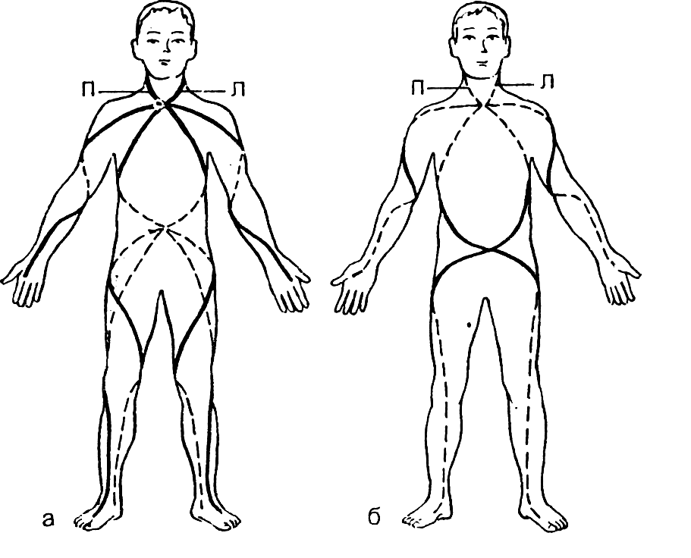
На рисунке 1 изображены кривые линии: сплошные — спереди, пунктирные — сзади, иллюстрирующие правые (П) и левые (Л) спирали расположения мышц у человека.
Рис. 1. Схема спиралевидного энантиоморфного расположения скелетных мышц в кинематической цепи (В.С. Шапаренко, 1988)
Условные обозначения: а - начало от грудино-ключкчно-сосцевидных мышц; б - начало от ременных мышц головы. П — правые спирали; Л — левые спирали

Если совместить винтообразные кривые, то становится видным почти полное совпадение их направлений закручивания справа и слева, спереди и сзади, что отражает симметрию структурных противоположностей, т.е. на каждой из сторон образуются энантиоморфизмное спиралевидное строение мышц. Принимая во внимание, что ременная мышца шеи и грудино-ключично-сосцевидная соединяются между собой через места их прикрепления на основании черепа, а другие мышцы соединены на концах конечностей, то можно предположить, что в этих местах происходит переход правой спирали в левую, т.е. осуществляется пространственная непрерывность спиралей.
Установленное спиралевидное расположение скелетных мышц противоречит классическим представлениям функциональной и топографической анатомии и полностью согласуется с современными представлениями о макроскопической структуре их сократительных отделов. Эти данные расширяют наши представления о значимости и важности всех статодинамических структур, составляющих мышцу как единый биомеханический орган.
Изучение особенностей пространственной ориентации мышц приводит к пониманию сущности внутренней структуры мышечных пучков. Не всегда исследователям была понятна сложная макроскопическая архитектоника контрактильных отделов с разнонаправленными мышечными пучками, например таких мышц, как дельтовидная, подлопаточная, трехглавая голени и т.д. Такую структуру, по-видимому, имеют те мышцы, в которых пересекаются кинематические цепи противоположно ориентированных мышечных спиралей, т.е. отдельные мышцы участвуют в спиралях разного назначения. Общие спирали обвивают тело, подразделяются на внутренние и наружные. Необходимо отметить, что многие скелетные мышцы имеют двуперистое строение, ориентация их пучков подчинена общим правилам спиралевидного закручивания.
Подробное описание перекрестов мышц имеется в работе Р.Н.Петровой и Г.Ф.Кейс [3]. Авторы приводят классификацию перекрестов и указывают на важное значение их при использовании в бионике. К.Tittel описывает мышцы при различных физических упражнениях спортсменов [5]. Смыкающиеся при этом группы мышц, действующие совместно, называют «мышечными петлями». На схемах и рисунках изображаются перекресты мышц, однако сведений о спиральном строении мускулатуры мы нигде не встретили.
Анализ закономерностей спиралевидных систем мышц приводился с позиции биосимметрии, которая позволяет выявить структурные антиподы на уровне целого организма, его частей и отдельных мышц. На всех этих уровнях были обнаружены, как правило, две группы противоположно ориентированных в пространстве структурных образований, являющихся фрагментами кинематических цепей; поэтому их надо оценивать с позиции системного синтеза, а не ограничиваться только простым описанием этого явления.
В целом скелетную мускулатуру позвоночных, исходя из выявленного нами строения, можно представить в виде бесконечного множества криволинейных структур, соединенных последовательно между собой по спиральным траекториям в различных направлениях. Идеальным примером такого строения является скелетная мускулатура ужей и змей, у которых во всю длину от головы до хвоста между ребрами располагаются два слоя перекрещивающихся мышц, которые образуют две противоположно закрученных по спирали системы — левую и правую. Вдоль спины и живота у них проходят два продольных мышечных тяжа по обе стороны позвоночного столба и средней линии живота. У всех других позвоночных животных определялись предложенным способом спиралевидные системы закручивания мышц, которые аналогичны выявленным у человека, и требуют отдельного описания и изучения.
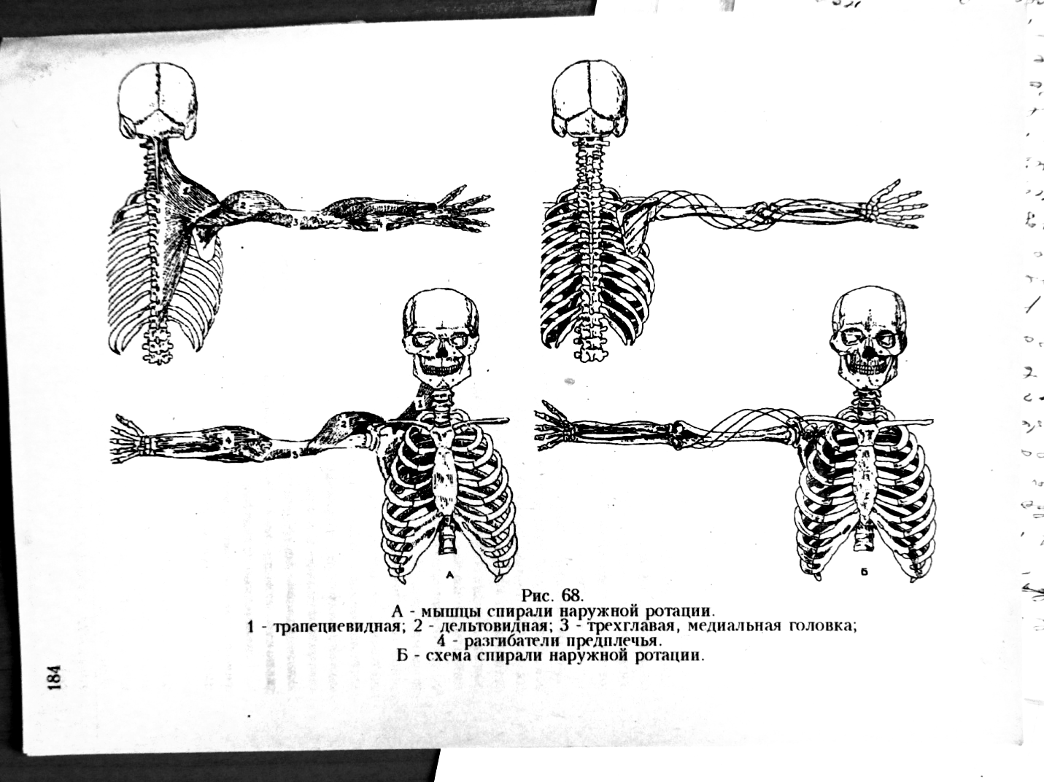
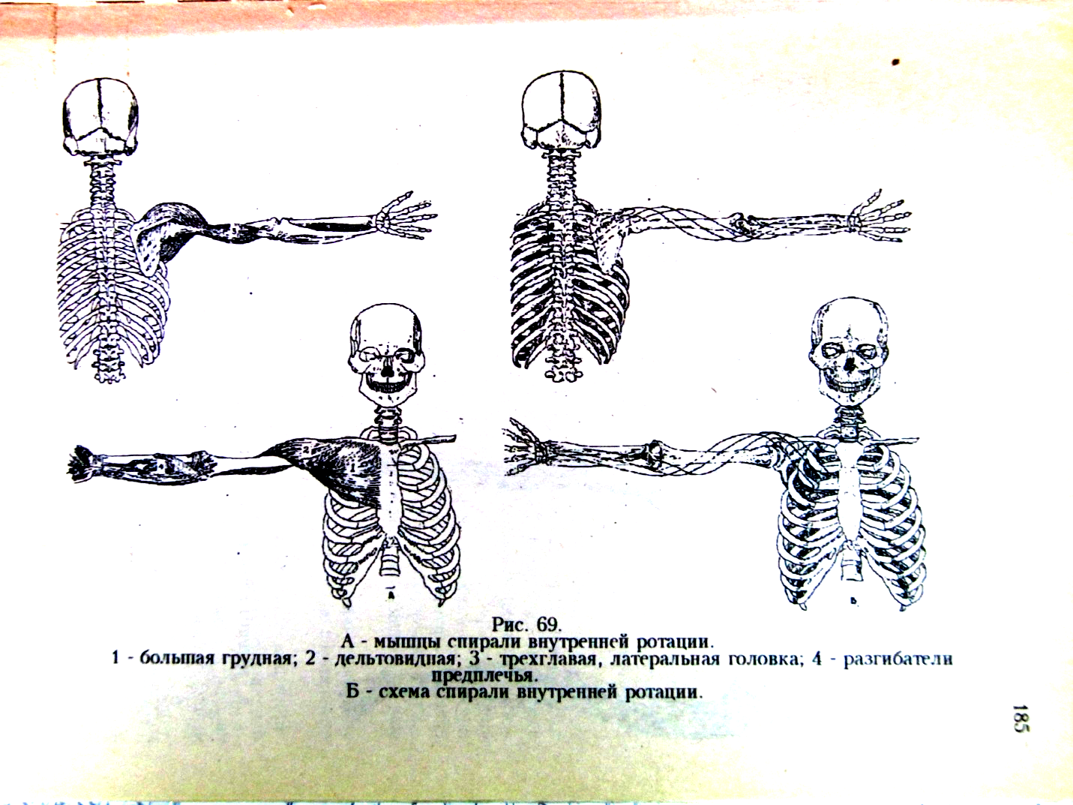
Следовательно, спиралевидность скелетной мускулатуры является новоприобретением наземных позвоночных, а цилиндрическая форма организмов служит предопределяющим условием для ее возникновения. Надо полагать, что такое строение мышц наиболее оптимально для обеспечения разнообразия движений и существования адаптационной жизнестойкости человека и животных в гравитационном поле Земли. Спиралевидную ориентацию определяют не только по направлению целых мышц, но и по отдельным частям мышечных пучков. На теле человека представлены схемы мышц груди и живота, формирующие две спиральные системы мышц противоположного закручивания – право- и левовинтного направления. На верхней конечности установлено две спирали наружной и внутренней ротации, которые обуславливают антагонистическое функциональное единство мышц (рис. 2).
Рис. 2. Мышцы спирали а) наружной ротации верхней конечности и б) внутренней ротации верхней конечности [4]
а
б

ЗНАЧЕНИЕ СПИРАЛЕЙ ДЛЯ ПРАКТИКИ СПОРТА
Для выполнения конкретной двигательной задачи необходимо оперативное объединение мышц, обладающих различными свойствами. Временная и пространственная синхронизация их работы обеспечивает гибкое приспособление к условиям среды. Эти объединения имеют свою структурную основу. Продольные мышечные объединения (спирали) формируются вдоль центральной оси тела. Представлены парными мышечными тяжами на вентральной, дорсальной и боковых поверхностях тела.
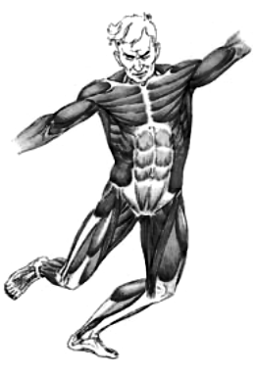
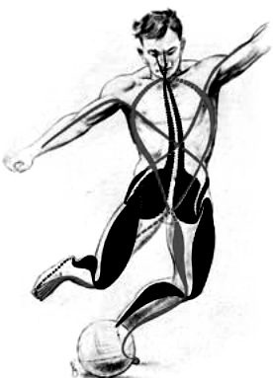
Мышечные спирали туловища обеспечивают удержание внутренних органов, определяют уникальные движения позвоночного столба, грудной клетки, сочетанную работу дыхательных мышц (рис. 3).
Рис. 3. Мышечные спирали туловища [5]

Начинаясь в области шеи, спирали последовательно передают мышечное напряжение с одного уровня на другой. Перекрещиваясь со спиралью противоположной стороны, каждая мышечная спираль обвивает туловище и уходит на другую половину тела.
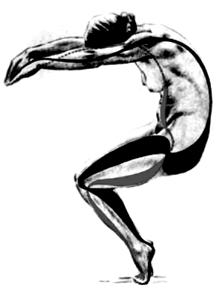
Мышечные спирали конечностей используются для вращательных движений кинематических звеньев вокруг продольной оси. Важной функцией этих спиралей является также амортизация и гашение ударных волн при локомоциях и падениях (рис. 4).
Рис. 4. Мышечные спирали конечностей [5]

Взаимодействие спиралей конечностей отражает биомеханические основы функционирования суставов. Организменные мышечные спирали формируются из объединений регионарных спиралей в единую систему, передающую усилия по цепи мышц.
Переходя с одной стороны тела на другую и объединяя правую и левую половины тела, мышечные спирали создают единую мышечную систему с многообразными функциями. В этой системе мышцы выполняют и местные, и общие (в составе спирали) функции. Общие функции включают сохранение билатеральной симметрии тела в гравитационном поле Земли, уникальные движения позвоночного столба и конечностей, сочетанные поступательно-вращательные движения туловища и конечностей, перекрестную координацию работы пояса верхних и нижних конечностей при ходьбе. Мышечные спирали являются надежной системой амортизации, использующей уступающую работу мышц для гашения толчков и сотрясений, возникающих при локомоциях. За счет спирального объединения мышц оптимизируются процессы стояния, ходьбы, внешнего дыхания, тока крови, лимфы.

ПРИМЕНЕНИЕ СПИРАЛЕЙ ПРИ РЕАБИЛИТАЦИИ ДЕТЕЙ, СТРАДАЮЩИХ ДЕТСКИМ ЦЕРЕБРАЛЬНЫМ ПАРАЛИЧОМ (ДЦП)
Метод применения спиралей при реабилитации детей, страдающих ДЦП, основан на многокомпонентном воздействии. Обеспечивает формирование в организме пациента нового функционального состояния, что открывает возможности для более быстрого моторного развития ребенка через нормализацию мышечного тонуса, увеличение объема активных и пассивных движений в суставах, улучшение трофики тканей, активацию нейропсихических процессов. Эти достижения используются в ходе интенсивных программ двигательного обучения и переобучения пациента.
Используемый в программе биодинамической коррекции движений костюм «Спираль» создан с учетом биомеханических принципов движения тела человека на основе анатомического анализа функциональных взаимодействий скелетных мышц. Костюм прост, не вызывает негативной реакции пациента и удобен к применению при естественных локомоциях и занятиях на беговой дорожке, игровых устройствах, во время мобилизирующей гимнастики, механотерапии и обычной двигательной активности.
Костюм коррекции движений представляет собой систему эластичных упругих тяг, которые спиралеобразно накладываются на туловище и конечности и прикрепляются к специальным опорным элементам. Опорными элементами служат жилет, шорты, налокотники, наколенники, полуперчатки и полусапожки. Они подбираются с учетом морфологии тела пациента и надежно фиксируются благодаря своей разборной форме и боковым застежкам. Вся внешняя поверхность опорных элементов изготовлена из специального материала, пригодного для прикрепления к нему эластичных тяг. Отсутствие жестких частей в опорных элементах значительно расширяет возможности при проведении мобилизирующей гимнастики.
Система эластичных тяг состоит из аксиальной спирали, основных спиралей конечностей и дополнительных тяг. Аксиальная спираль является одним из основных компонентов костюма «Спираль» и предназначена для коррекции положений и движений туловища, плечевого пояса и таза. Спираль крепится к жилету и шортам. Все модификации аксиальной спирали имеют в основе двойную восьмиобразную спираль. Выбор модификации костюма диктуется характером нарушения положения тела и биомеханики движений (рис. 5) [1].
Автором разработаны следующие варианты аксиальной спирали:
• Основная аксиальная спираль (с двумя задними перекрестами) активирует работу мышц спины. Показана для коррекции положения плечевого пояса (лопаток, ключиц) и плеча, а также для устранения торсии таза и избыточной ротации бедер.
• Передняя аксиальная спираль (с двумя передними перекрестами).
• Комбинированная аксиальная спираль (с одним передним и одним задним перекрестами). Такое расположение эластичных лент создает тягу, дополняющую тягу мышц-сгибателей туловища. Это способствует укреплению брюшного пресса и коррекции поясничного гиперлордоза. Комбинированная спираль обеспечивает также возможность изменять натяжение отдельных лент и тем восстанавливать симметрию тела, устраняя разницу высоты стояние лопаток и тазовых костей.
• Двухъярусная аксиальная спираль (с раздельными верхними и нижними корректорами). Спираль напоминает основную аксиальную спираль, но не имеет соединения между лентами в области плечевого пояса и области таза. Это дает возможность использовать данную спираль при разных положениях пациента.
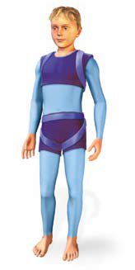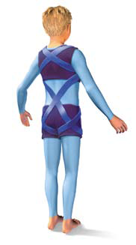
Рис. 5. Основная аксиальная спираль [1]

При необходимости с помощью наложения дополнительных тяг, имитирующих тягу сгибателей либо разгибателей туловища, можно создавать соединения между лентами плечевого пояса и таза.
Другими важными компонентами костюма коррекции движений являются спирали конечностей. Эти спирали служат продолжением и дополнением аксиальных спиралей, позволяя моделировать векторы нагрузки на сегменты конечностей [1].

Заключение
В заключение следует отметить, что спиралевидные закручивания скелетных мышц встречаются на различных уровнях: вдоль продольной оси группы мышц, каждой мышцы, а так же отдельных ее частей и даже отдельных мышечных пучков и волокон. Это отражает структурное и функциональное единство скелетной мускулатуры, ее системную целостность. Каждая мышца выполняет две функции. Одна функция местного значения на региональном уровне, другая – выражает синергию общеорганизменного уровня в составе спиралей. Такое расположение мышц позволяет объяснить бесконечное множество и разнообразие движений и их оттенков.
Учитывая различную направленность наружных и внутренних межреберных мышц грудной клетки и косых мышц живота выявлено, что на туловище человека два пласта мышц криволинейной спиралевидной ориентации. Наличие спиралей на всех звеньях конечностей является важным фактором в осуществлении оптимального уровня объема движений.
Под влиянием целенаправленных физических нагрузок скелетные мышцы специализируются (становятся агонистами), спиралевидно закрученные мышцы выполняют основную работу.
Использование биокорректора «Спираль» по методу Казявкина В.И. позволяет практически восстановить симметрию тела и сохранить положительные достижения системы реабилитации. Биокорректор «Спираль» успешно используется для коррекции ряда патологических установок тела, включая перекрестные и лестничные синдромы.

Литература
- Козявкин В.И., Сак Н.Н., Качмар О.А., Бабадаглы М.А. Основы реабилитации двигательных нарушений по методу Козявкина.- Львов: НВФ «Украинские технологии», 2007.- 192с.
- Куприянов В.В. Спиралевидное расположение мышечных элементов в стенке кровеносных сосудов и его значение для гемодинамики. Арх. анат., 1983. - Т.85. - Вып. 9. - С. 46-54.
- Петрова Р.Н., Кейс Г.Ф. Перекресты в мышечной системе человека. Арх. анат., 1981. - Т. 80. - Вып. 4. - С. 32-38.
- Шапаренко В.С., Пшеничный Н.Ф. Принцип спиралевидного расположения скелетных мышц человека и животных / Архив анатомии, гистологии и эмбриологии. – Ленинград, 1988. – Т. XIV. - № 6. – С. 55-59.
- Тittе1 К. Beschreibene und funktionalle Anatomie des Menschen. – Jena, Veb Gustav Fischer Verlag, 1974.

Информация об авторах
Гришина Карина Михайловна – студентка 2-ого курса лечебного факультета Смоленской государственной медицинской академии. E-mail: carina.grishina@yandex.ru
Сафоненкова Елена Викторовна – кандидат биологических наук, преподаватель кафедры анатомии и биомеханики Смоленской государственной академии физической культуры, спорта и туризма. E-mail: onirio.sgafkst@mail.ru

